重庆11中高2017级高二下期第二次月考
化 学 试 题
考试说明：1.总分100分，时间90分钟 2.请将答案做到答题卷上
3.可能用到的相对原子质量：H 1 Ca 40 O 16 S 32
第 I卷 选择题 （48分）
一．选择题（每题只有一个选项符合题意，每小题3分，共48分）
1．下列化学用语正确的是
A．NaHCO₃ 的电离：NaHCO₃ ＝Na⁺ + H⁺ + CO₃^{2－}
B．HS－的电离：HS－+H₂O H₃O ⁺ + S^{2－}
C．NaClO的电离：NaClO Na⁺＋ClO⁻
D．NH₄Cl水解方程式 NH₄⁺+H₂O ＝NH₃·H₂O + H⁺
2．下列排序正确的是
A．微粒半径：Al³⁺ > Na⁺ B．碱性：KOH >Ca(OH)₂
C．晶体熔点：氯化镁>汞>碘 D．稳定性和还原性：H₂O> H₂S
3．有等体积、等 pH 的 Ba(OH)₂、NaOH ，滴加等浓度的盐酸将它们恰好中和，用去酸的体积分别为 V₁、V₂ ，则三者的大小关系正确的是
A．V₂＝V₁ B．V₂＞V₁ C．V₁＞V₂ D．V₁＝2V₂
4．下列有关溶液组成的描述合理的是
A．由水电离出的c(H＋)＝10^{－13}mol/L的溶液中可能存在：HCO₃－、K⁺、Cl－
B．酸性溶液中可能大量存在Na⁺、ClO⁻、I⁻
C．pH=l的溶液中的溶液中可以大量存在：K⁺、I⁻、NO₃⁻
D．NH₄Fe(SO₄)₂的溶液中一定可以存在： H⁺、Br⁻
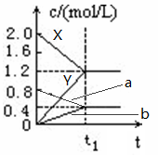
5．下图表示500℃时，X、Y、Z三种气体在容积固定的容器中反应，各物质的浓度随时间的变化情况。达到平衡后，改变压强，平衡不移动。下列说法中正确的是
6． 液氨与纯水类似，也存在微弱的电离：NH₃+ NH₃NH₄⁺+NH₂－，下列说法不正确的是
A． | Z物质的变化情况为曲线b
B． | 该反应的化学方程式为：2X(g)3Y(g) + Z(g)
C． | 0→t₁，X的物质的量浓度变化量为1.2mol/L
D． | 若t₁= 1min，则v(Y )= 0.02 mol·L⁻¹·s⁻¹
A．只要不加入其他物质，液氨中 c(NH₄⁺ )总是等于 c(NH₂⁻ )
B．一定温度下， c(NH₄⁺ )×c(NH₂－)为常数
C．其他条件不变，增加液氨的量，电离平衡正向移动
D．维持温度不变，向液氨中加入少量 NH₄Cl 固体，c(NH₂－)将减少
7．25℃时，溶液均为0.1mol/L的溶液，其pH如表所示，下列有关说法正确的是
序号 | ① | ② | ③ | ④
溶液 | NaCl | CH₃COONH₄ | NaF | NaHCO₃
pH | 7.0 | 7.0 | 8.1 | 8.4
A．酸性强弱：H₂CO₃＞HF B．①和②中溶质均未水解
C．②溶液中c(CH₃COO⁻) ＝c(NH₄⁺)
D．④中：c（HCO₃﹣）+2c（CO₃^{2﹣}）+c（H₂CO₃）=0.1mol/L
8．下列叙述中正确的是
A．25℃，Cu(OH)₂在水中的溶度积比其在Cu(NO₃)₂溶液中的大
B．氨水溶液加水稀释，电离程度增大，c(OH⁻)增大
C．25℃，为使100ml pH=2的醋酸溶液pH变为3，可加入900ml 水
D．CH₃COONa溶液和盐酸混合呈中性的溶液中：c(Na⁺)＞c(Cl⁻)=c(CH₃COOH)
9． SF₆是一种优良的绝缘气体，分子结构中存在S﹣F键．已知断裂1molF﹣F．S﹣F键需吸收的能量分别为160kJ、330kJ．反应S（s）+3F₂（g）═SF₆（g）△H₁＝－1220kJ/mol ，下列正确的是
A．1molS（s）转化为气态硫原子吸收能量280kJ
B．S（s）═S（g）△H＝－220kJ/mol
C．S（g）+3F₂（g）═SF₆（g） △H₂ △H₂＞△H₁
D．由液态SF₆变为气体需要吸收的能量分别为1980kJ
10．3molA和2.5molB混合于容积为2L的容器内，使它们发生反应2A（s）+3B（g）2C（g）+D（g），经过5min生成0.5molD，下列说法正确的是
A．B的平均消耗速率为0.3mol／(L·min) B．C的平衡浓度为2mol／L
C．平衡后，增大压强，平衡将向正方向移动
D．若反应容器内气体的密度不再发生变化，说明反应已经达到平衡
11．下列说法不正确的是
A．量取10.08 mL 0.1 mol·L⁻¹ NaHCO₃溶液用碱式滴定管量取
B．为测定新制氯水的 pH，用玻璃棒蘸取液体滴在 pH 试纸上，与标准比色卡对照即可
C．探究催化剂对 H₂O₂分解速率的影响：在相同条件下，向一支试管中加入2mL 5%H₂O₂和1mL H₂O，向另一支试管中加入2mL 5%H₂O₂和1mL FeCl₃溶液，观察并比较实验现象
D．已知 4H⁺+4I⁻+O₂=2I₂+2H₂O，为了利用该反应探究反应速率与温度的关系，所用试剂除
1 mol·L⁻¹ KI 溶液、0.1 mol·L⁻¹ 稀硫酸外，还需要用到淀粉溶液
12．向绝热恒容密闭容器中通入SO₂和NO₂，在一定条件下使反应：SO₂(g)+NO₂(g) SO₃(g)+NO(g)达到平衡，正反应速率随时间变化的示意图如下所示。正确结论是
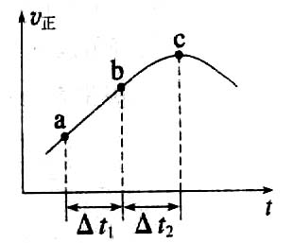
A．反应在c点达到平衡状态
B．反应物浓度：a点小于b点
C．反应物的总能量低于生成物的总能量
D．△t₁=△t₂时，SO₂的转化率：a～b段小于b～c段
13．下列实验中，现象和对应结论均正确的是
选项 | 实 验 | 现 象 | 结 论
A | T℃时，向NaCl和NaBr的混合溶液中滴加AgNO₃溶液 | 先出现白色沉淀 | T℃时，Ksp：  AgCl＜AgBr
B | 向等浓度的Na₂CO₃溶液或Na₂SO₄溶液中滴加酚酞试剂 | Na₂CO₃溶液变红色Na₂SO₄溶液无明显现象 | 非金属性：S＞C
C | 常温下，取饱和CaSO₄溶液或氨水做导电性实验 | 氨水实验的灯泡较亮 | CaSO₄和NH₃·H₂O均为弱电解质
D | 向2ml0.1mol/LAgNO₃溶液中先滴几滴0.1mol/L的NaCl溶液，再滴入几滴0.1mol/L的NaI溶液 | 先生成白色沉淀，后生成黄色沉淀 | 溶度积K_{Sp}（AgCl）  ＞K_{Sp}（AgI）
14．下列溶液中微粒的物质的量浓度关系或溶液的物质的量浓度关系正确的是
A．0.1mol/L的NaHSO₃溶液中：c(OH－)-c(H⁺) =c(SO₃^{2－})-c(H₂SO₃)
B．0.1mol/L的(NH₄)₂Fe(SO₄)₂溶液中：c(SO₄2－Error: Reference source not found)﹥c(NH₄⁺)﹥c(Fe²⁺)﹥c(H⁺)﹥c(OH－)
C．pH相等的CH₃COONa、NaOH和Na₂CO₃三种溶液：c(NaOH)﹤c(CH₃COONa)﹤c(Na₂CO₃)
D．向0.10mol/L( NH₄)₂CO₃溶液中通入CO₂至pH=7：c（NH₄⁺）=c（HCO₃﹣）+c（CO₃^{2﹣}）
15．发射用的运载火箭使用的是以液氢为燃烧剂，液氧为氧化剂的高能低温推进剂，已知：
（1）H₂(g)=H₂(l) ΔH₁＝－0.92 kJ·mol^{－1} （2）O₂(g)=O₂(l) ΔH₂＝－6.84 kJ·mol^{－1}
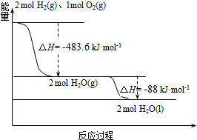
下列说法正确的是
A．H₂(g)与O₂(g)反应生成H₂O(g)放热483.6kJ•mol^{﹣1}
B．氢气的燃烧热为△H=﹣241.8 kJ•mol^{﹣1}
C．火箭中液氢燃烧的热化学方程式为：
2H₂(l)＋O₂(l) = 2H₂O(g) ΔH＝－474.92kJ·mol^{－1}
D．H₂O(g) =H₂O(l) ΔH＝﹣88kJ·mol^{－1}
16．常温下向10 mL 0.1 mol·L⁻¹ HN₃（叠氮酸）溶液中逐滴滴加0.2 mol·L⁻¹的NaOH溶液，
溶液pH的变化曲线如右下图所示（溶液混合时体积的变化、温度忽略不计，HN₃的
V[NaOH(aq)]/mL
pH
①
②
③
7
1
2.5
5
④
·
·
·
·

K_{a}=10^{－4.7}）。下列说法正确的是
A．水电离出的c(OH－)： ③点小于①点
B．此反应的滴定实验宜选用甲基橙做指示剂
C．②点时c(HN₃) > c (Na⁺)> c(N₃－) >c(H⁺)>c(OH－)
D．④点时c(Na⁺)=c(N₃－)+c(HN₃) =1/15 mol·L⁻¹

第 II 卷 非选择题（52分）

17．(10分)I、已知断裂1 mol N—N键吸收167 kJ热量，形成1 mol N≡N键放出942 kJ热量
(1)N₄(g)分子与白磷分子的结构一样，N₄(g)分子比N₂(g)分子更 （填活泼，稳定）
(2)写出N₄(g)转化为N₂(g)的热化学方程式 （2分）
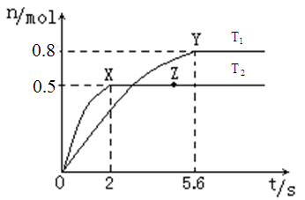
Ⅱ、工业上利用CO和H₂合成甲醇的原理可表示为：CO（g）+2H₂（g）CH₃OH（g） △H=a kJ/mol 将1molCO（g）和2molH₂（g）充入容积为2L的密闭容器中合成CH₃OH（g），反应过程中，CH₃OH（g）的物质的量（n）与时间（t）及温度的关系如图所示：回答下列问题：
（1）T₂_____T₁(填“＞”、“＜”或“＝”)。
该反应ΔH_________0(填“＞”、“＜”或“＝”)
在T₂时，从反应开始到平衡，氢气的平均反应速率
v（H₂） ＝ 。（2分）
在T₁温度时，反应达到平衡后，容器内的压强与起始压强之比为
(2)若其它条件不变，对处于Z点的体系，将体积压缩至原来的1/2，达到新的平衡后，下列
有关该体系的说法正确的是 。（2分）
a．氢气的浓度与原平衡比减少 b．正、逆反应速率都加快
c．甲醇的物质的量增加 d．体系的密度不变时说明达到新平衡

18．(10分)Ⅰ、沉淀滴定所用的指示剂本身就是一种沉淀剂，如用AgNO₃溶液滴定溶液中
Cl－的含量时常用CrO₄^{2－}为指示剂，这是因为AgCl的K_{Sp}比Ag₂CrO₄（砖红色）的K_{Sp} （填大，小，相等）。到达终点时发生反应离子方程式 。（2分）
Ⅱ、亚硫酸盐是一种常见食品添加剂。为检测某食品中亚硫酸盐含量(通常以1kg样品中含SO₂ 的质量计)，某研究小组设计了如下两种实验流程：
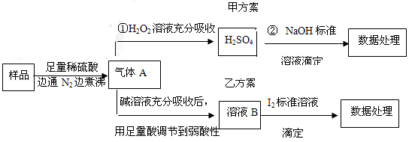

(1)通入N₂的目的是 。 写出甲方案第①步反应的离子方程式
。
(2)甲方案第②步滴定前，滴定管没有用NaOH标准溶液润洗，测得食品中亚硫酸盐含量
（填偏大，不变，偏小）。 乙方案中 I₂溶液放在 滴定管中，
达到终点颜色变化为
（3）若取样品wg，按乙方案测得消耗0.01000mol/L I₂溶液VmL，则1kg样品中含SO₂的质量是 g(用含w、V的代数式表示)。（2分）

19．(11分)Ⅰ、（1）常温时，甲酸(HCOOH)的电离平衡常数Ka=1.70×10⁻⁴。甲酸钠的水溶液呈碱性，请用离子反应方程式表示其原因 ，（2分）
（2）向20ml 0.1mol/L的甲酸钠溶液中小心滴加10ml 0.1mol/L的盐酸，混合液呈酸性，溶液中c（HCOOH） c（HCOO﹣）(填“＞”、“＜”或“＝”) ，
c (Na⁺)+c(Cl⁻)= mol·L⁻¹ （2分）
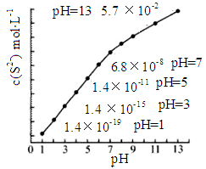
（3）常温时0.1mol/L NH₄HSO₄溶液中滴加0.1mol/L NaOH溶液至中性,请按由大到小的顺序给溶液中离子浓度排序 （2分）

Ⅱ、25℃，在0.10mol·L⁻¹H₂S溶液中，通入HCl气体
或加入NaOH 固体以调节溶液pH，溶液pH与c(S²⁻) 关
系如右图（忽略溶液体积的变化、H₂S的挥发）

(1)pH=13时，溶液中的c(H₂S)+c(HS⁻)= mol·L⁻¹. （2分）
(2)某溶液含0.020 mol·L⁻¹Mn²⁺、0.10 mol·L⁻¹H₂S，当溶液 pH= （2分）时， Mn²⁺开始沉淀。[已知：Ksp(MnS)=2.8×10⁻¹³]

19、（11分）Ⅰ．（1）硼的电子排布式为 钒其价层电子排布图为 ．SO₂分子中S原子价层电子对数是 对，分子的立体构型为 ；
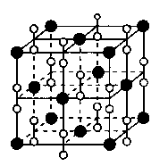
(2)液氨是富氢物质，是氢能的理想载体，利用N₂+3H₂⇌2NH₃实现储氢和输氢．下列说法正确 的是____ __(填序号)；（2分）
a．NH₃分子中氮原子的轨道杂化方式为sp²杂化
b．NH₄⁺与PH₄⁺、CH₄、BH₄⁻、C1O₄⁻互为等电子体
c．相同压强时，NH₃的沸点比PH₃的沸点高
d．[Cu(NH₃)₄]²⁺中N原子是配位原子
（3）碳、氢、氧三种元素形成的相对分子质量最小的分子里有
个σ键， 个π键

（4）钙在氧气中燃烧时得到一种钙的氧化物晶体，其结构如上图所示，钙的氧化物属于什么晶体类型 晶体。已知该氧化物的密度是ρ g/cm³，则晶胞内离得最近的两个钙离子间的距离为 pm(阿伏伽德罗常数为N_{A})。（2分）

20．(10分)席夫碱类化合物在催化、药物等方面用途广泛。某种席夫碱的合成路线①如下：
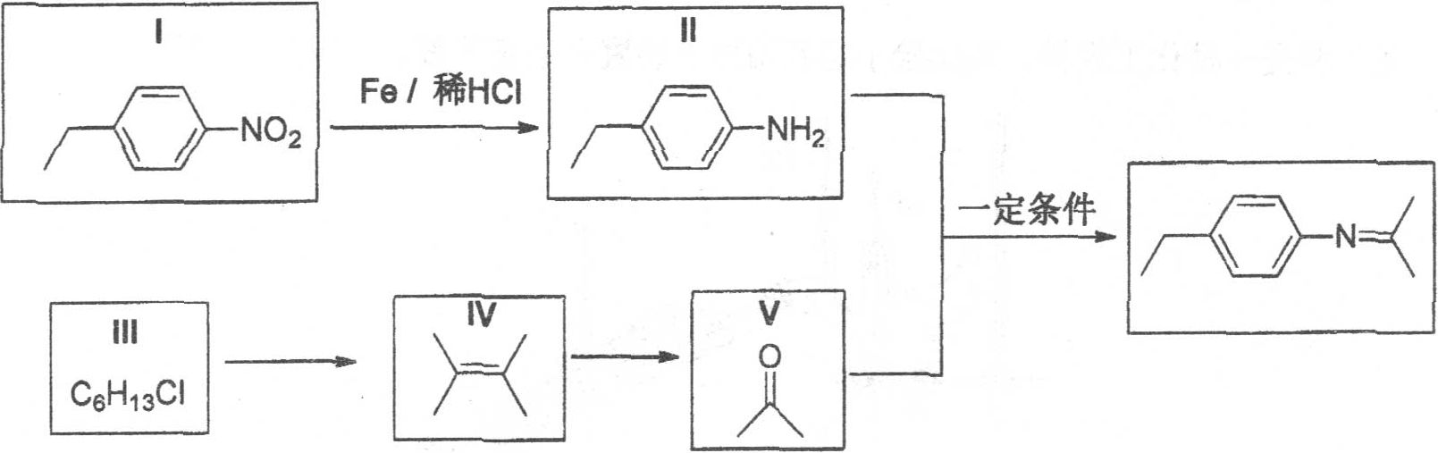

- Ⅲ到Ⅳ的反应类型为__________，Ⅲ的结构简式为_______ ___，（2分）
IV发生聚合反应生成的高分子化合物的结构简式为_____ _______

(2)III与NaOH水溶液共热反应，化学方程式为______________________________（2分）
(3) Ⅰ的同分异构体满足以下条件①含有苯环，苯环有两个取代基。②含有羧基并且羧基不与N元素相连，有 种（2分）
(4)结合合成路线①，分析以下合成路线②：

X的结构简式为 ，Z的分子式
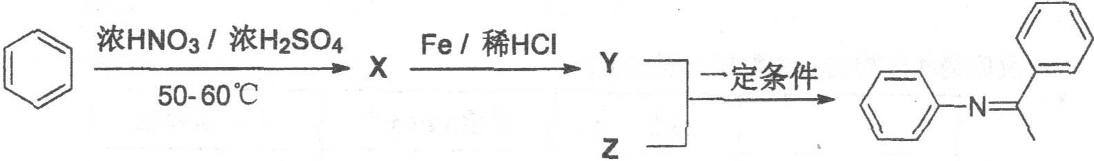

高二化学第二次月考参考答案
一，选择题48分
1-5：B B A D D 6-10：C C D A D 11-15：B D B B C 16：D
二、非选择题52分
17题（10分）
I、 （1） 稳定 (2)N₄(g)=2N₂(g) △H= _882 kJ/mol （2分）
Ⅱ、 （1）＞ ＜ 0.25mol·L⁻¹·s⁻¹ （2分） 7/15
(2) bc （2分）
18题（10分） Ⅰ、小 2Ag⁺+CrO₄^{2－}＝Ag₂CrO₄↓（2分）
Ⅱ、(1) 将生成的SO₂全部赶出 (2)SO₂＋H₂O₂＝2H＋＋SO₄²⁻
(3) 偏大， 酸式 ， 最后一滴溶液由无色变为蓝色半分钟不改变
(4)0.64V/w （2分）

19．(11分)Ⅰ、（1）HCOO－+H₂O O H⁻ +HCOOH 2分）
(2) ＜ 0.1
(3) c（Na⁺）＞c（SO₄²⁻）＞c(NH₄⁺)＞c（H⁺）=c（OH⁻）（2分）
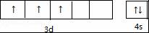
Ⅱ、(1) 0.043； (2) 5

20、（11分）Ⅰ．（1）
1S²2S²2P¹ 3 V形
(2) )c d （2分） (3)3个δ键， 1个л键
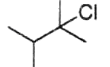
(4) 离子 10⁻¹⁰× Error: Reference source not found×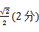
21．(10分) （1）消去反应
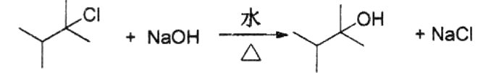

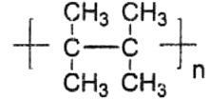
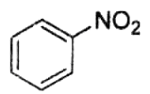
（3） 9

（4）C₈H₈O

